第90届中国医药原料药/中间体/包装/设备交易会展位预定现已开启
2024年5月15-17上海见！
展位预定，许多132，6834，8040
回顾
第89届中国国际医药原料药/中间体/包装/设备交易会 (API China)和第二十七届中国国际医药（工业）展览会暨技术交流会（CHINA-PHARM）在南京国际博览中心圆满落幕。我们向大家表示诚挚谢意。为期3天的展会以“共聚▪共享▪共创未来”为主题，展览面积达6万平米，1000余家国内外优秀企业参展，制药工业领域众多知名企业在本届展会集中亮相，着重展出医药原料药、药用辅料、医药包装、制药设备等数十个大类、300多个小类的十多万个产品。
在此，诚挚地感谢各位展商、观众、行业协会、合作伙伴、赞助商、媒体记者、搭建方、志愿者等全体人员，感谢你们的始终陪伴，感谢你们与API China & CHINA-PHARM一路前进。
感谢所有展商朋友们，感谢你们一如既往地信赖API China & CHINA-PHARM，选择API China & CHINA-PHARM作为最佳展示平台，特别是这份弥足珍贵的信任。正是因为你们的付出与努力，展示着中国医药工业行业发展的新面貌，释放行业正能量，点燃中国医药工业行业向制药强国迈进的新希望。
感谢所有的专业观众，感谢亲临现场的每一个“您”，汇成了展会现场的“人山人海”，巨大的流量让无限商机在这里迸发，对接优质产业链资源，成为中国医药工业产业发展的新动能。
感谢中国化学制药工业协会、中国医药包装协会及合作伙伴们，感谢你们的无私付出与智慧相助。在展会同期与我们携手，共同举办20余场政策技术会议论坛。近百名行业知名专家，近百个行业热点话题的亮相，不仅是思想的汇聚，更是充分展示了中国医药工业的生机与活力，也为行业发展注入强有力的信心与希望。
别离是为了更好的相聚，千言万语道不尽感谢，API China & CHINA-PHARM铭记各位的支持与关心，来年五月，沪上花开，第90届API China 将于第88届全国药品交易会、2024中国国际健康营养博览会一起，期待与您再次携手前行，在一起，向前进！感恩有您！

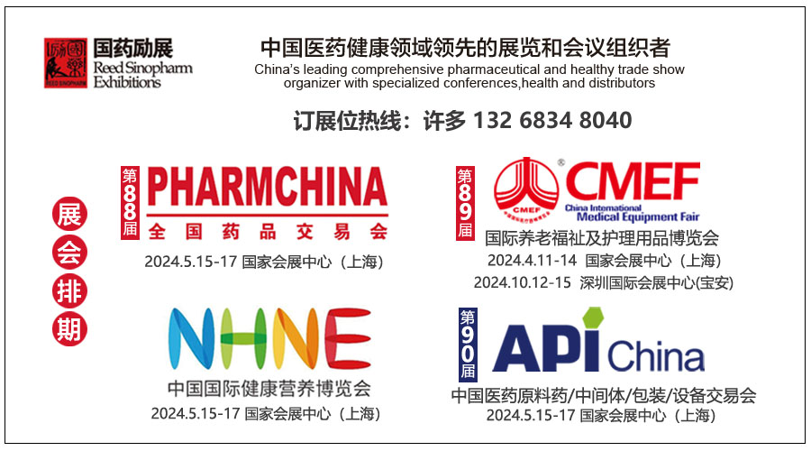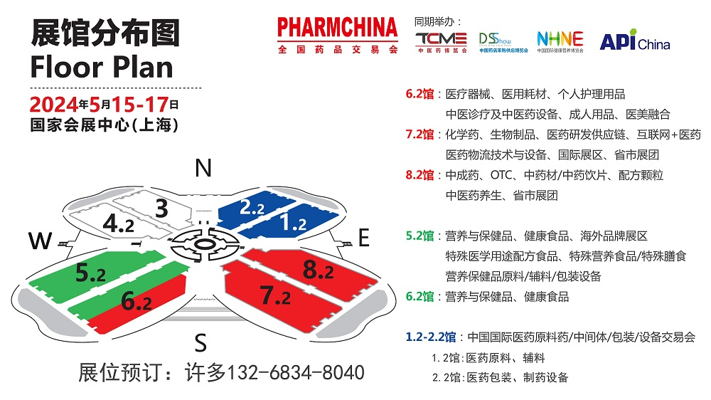
同期还同时举办第88届全国药品交易会（PHARMCHINA）、2024中国国际健康营养博览会（NHNE），三展合并，打通医药及健康营养产业全产业链，全面推进医药及健康营养产业链强链补链，实现产业链企业有效互动，实现全产业链、全价值链无缝链接与覆盖，在产业结构调整加速的语境下，有利于提高我国医药及健康营养产业协同水平。
我们相约上海，5.15-17，不见不散！展位预定，许多132，6834，8040

